**XÁC ĐỊNH CYCLAMAT TRONG THỰC PHẨM BẰNG THIẾT BỊ SẮC KÝ LỎNG KHỐI PHỔ 3 TỨ CỰC (LC/MS/MS)**

|  |  |  |
| --- | --- | --- |
| **Nhân viên biên soạn** | **Nhân viên xem xét** | **Nhân viên phê duyệt** |
| Nguyễn Văn Lên | Trần Thái Vũ | Trịnh Thị Minh Nguyệt |

**THEO DÕI SỬA ĐỔI TÀI LIỆU**

|  |  |  |  |
| --- | --- | --- | --- |
| **STT** | **Vị trí** | **Nội dung sửa đổi** | **Ngày sửa đổi** |
| **01** | **B.III** | Bổ sung QA/QC | **20 – 11 - 2017** |
|  |  |  |  |
|  |  |  |  |
|  |  |  |  |
|  |  |  |  |
|  |  |  |  |

# TỔNG QUAN

1. **Phạm vi áp dụng**

* Phương pháp này áp dụng để phân tích chất tạo ngọt tổng hợp Cyclamate trong thực phẩm bằng LC/MS/MS.
* Giới hạn phát hiện của phương pháp LOD (MDL): 2 ppm
* Giới hạn định lượng của phương pháp LOQ: 10 ppm

1. **Tài liệu tham khảo**

* Tiêu chuẩn này được xây dựng dựa theo:
* Food Sci. Biotechnol. 22(S): 233-240(2013)
* Juornal of food and drug analysis XXX (2014) 1 – 11
* TCVN 8472: 2010

1. **Nguyên lý phương pháp**

* Mẫu thực phẩm xác định cyclamate được chiết hoặc pha loãng bằng nước khử ion/MeOH (4/1) đến khoảng nồng độ giới hạn phát hiện, rồi xác định trực tiếp bằng sắc kí lỏng cột pha đảo ghép nối đầu dò khối phổ.

1. **An toàn phòng thí nghiệm**

* Sử dụng tủ hút, kính bảo hộ và găng tay khi cần thiết.
* Các hoá chất thải như dung môi acetonitril, methanol chạy máy phải được thu gom vào các bình chứa riêng biệt, cụ thể và có dán nhãn nhận biết.

1. **PHÂN TÍCH**

# Thiết bị và dụng cụ

## Thiết bị - dụng cụ chuẩn bị mẫu

* Cân phân tích, độ chính xác 0.1mg,
* Máy ly tâm cho ống 50ml và 15ml
* Bình định mức 10, 100, 200, 500 ml
* Micropipet các loại 20 µl, 200 µl, 1000 µl.
* Pipet các loại 1 ml, 2 ml, 5ml, 10 ml.
* Ống ly tâm 50 ml, 15 ml.
* Màng lọc 0.45µm, vial và xylanh.

## Thiết bị phân tích

* Hệ thống sắc ký lỏng ghép khối phổ ba tứ cực TSQ Quantum Ultra.
* Cột sắc ký C18: 150mm x 2.1mm x 5A0 hoặc tương đương.

# Hóa chất và dung dịch hóa chất

## Hóa chất

* Nước cất một lần và nước cất khử ion (nước DI)
* Methanol: HPLC
* Acid Formic: TKPT

## Chất chuẩn

1. Thông tin chất chuẩn:

* Chất chuẩn Sodium Cyclamat: của Sigma Aldrich hoặc tương đương.

1. Dung dịch chuẩn 1000 mg/L

* Nồng độ chuẩn được tính theo công thức sau:



Trong đó: m: khối lượng chất chuẩn (mg)

Mbase: khối lượng phân tử của chất chuẩn ở dạng cơ bản.

M: khối lượng phân tử ở dạng đóng gói ( của nhà sản xuất).

V: Thể tích bình định mức pha chuẩn (L)

Pure: độ tinh khiết của chuẩn

* Cân chính xác khoảng 11.2 mg chất chuẩn vào bình định mức 10 ml, hoà tan và định mức đến vạch bằng MeOH, Votex cho tan hết chuẩn.
* Chất chuẩn được cho vào ống nghiệm bằng thủy tinh, bảo quản ở nhiệt độ < 00C và sử dụng tối đa 06 tháng.
* Lưu ý: Nhân viên pha chuẩn cần phải tính lại nồng độ chuẩn dựa trên khối lượng chuẩn cân thực tế.

1. Dung dịch chuẩn hỗn hợp làm việc

* Chuẩnn **100 mg/l**: Từ dung dịch gốc trên (**1000 mg/l**) tương ứng lấy 1ml cho vào bình định mức 10 ml, định mức đến vạch với DI.
* Chuẩn hỗn hợp (**40 mg/l**): Rút 1.00 ml của dung dịch chuẩn 1000 mg/Ll ở trên vào bình mức 10 ml, định mức tới vạch bằng DI.
* Chuẩn hỗn hợp (**1.6 mg/l**): Rút 1.00 ml của dung dịch chuẩn 1000 mg/Ll ở trên vào bình mức 10 ml, định mức tới vạch bằng MeOH-DI (1:4)
* Bảo quản và lưu trữ: Dung dịch chuẩn làm việc sau khi chuẩn bị được lưu trữ trong các ống nhựa, dán nhãn, bảo quản ở nhiệt độ mát (80C), sử dụng trong thời gian 3 tháng.

1. Dung dịch dãy chuẩn làm việc: ( Bảo quản ngăn mát, sử dụng trong 1 tuần)

|  |  |  |  |  |  |
| --- | --- | --- | --- | --- | --- |
| No. | Chuẩn sử dụng | Thể tích lấy | Thể tích định mức | Dụng cụ pha chuẩn | C0 (µg/L) |
| Std1 | 1600µg/L | 0.05 | 10 | Micropipet 200 µL | 8 |
| Std2 | 0.10 | 16 |
| Std3 | 0.20 | 32 |
| Std4 | 0.50 | Pipet 2mL | 80 |
| Std5 | 1.00 | 160 |
| Std6 | 2.00 | 320 |

1. **Kiểm soát QA/QC**

* Trong mỗi đợt phân tích, nhân viên phân tích thực hiện các mẫu sau để kiểm soát chất lượng phân tích.
* Mẫu Blank hóa chất:
* Mẫu Blank matrix: Mẫu blank phù hợp với nền mẫu phân tích.
* Mẫu QC.
* Mẫu được thực hiện theo mục B.IV

1. **Phân tích mẫu**

## Chiết mẫu

* Mẫu thực phẩm dạng rắn, sệt: Cân 1g mẫu vào ống ly tâm 50mL, chiết mẫu 2 lần với Methanol/nước: 1/1. Lọc mẫu vào bình định mức 50mL, định mức lên bằng nước DI. Mẫu được pha loãng 5 lần với hỗn hợp H2O. Lọc mẫu qua màng lọc 0.45µm vào Vial. Phân tích trên thiết bị LC/MS/MS.
* Mẫu thực phẩm dạng lỏng: Lấy 1mL mẫu vào ống ly tâm 50mL, chiết mẫu 2 lần với Methanol/nước: 1/1. Lọc mẫu vào bình định mức 50mL, định mức lên bằng nước DI. Mẫu được pha loãng 5 lần với hỗn hợp H2O. Lọc mẫu qua màng lọc 0.45µm vào Vial. Phân tích trên thiết bị LC/MS/MS.

2. Phân tích trên thiết bị LC/MS/MS

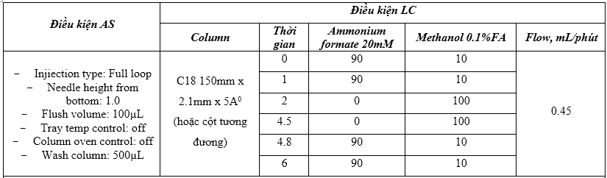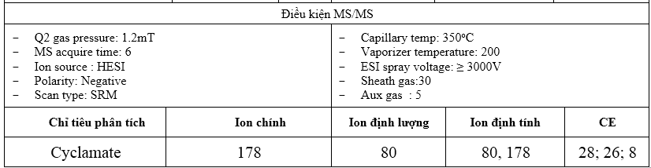

1. Trình tự phân tích trên LC/MS/MS

* Dung dịch pha động
* Các điểm chuẩn từ thấp đến cao
* Dung dịch pha động
* Mẫu Blank
* Mẫu
* QC
* Chuẩn check
* Lưu ý: Nếu mẫu không phát hiện thì có thể không cần chạy hết đường chuẩn.

**C. TÍNH KẾT QUẢ**

* Xây dựng đường chuẩn biểu thị mối liên hệ giữa diện tích peak m/z 81 với nồng độ chất chuẩn.
* nồng độ cyclamate được tính như sau:

C = C0 * f

Trong đó:

* C0: Nồng độ Cyclamate tính theo đường chuẩn (mg/L)
* f: Hệ số pha loãng.

## D. BẢO ĐẢM QA/QC

* Đồ thị tuyến tính ít nhất 5 điểm chuẩn ( bao gồm điểm Zero) với r2 ≥ 0.995.
* Hiệu suất thu hồi: 80 — 110%
* Độ lệch của RT ≤ 2.5% ( < 12s)
* Tỷ số ion:

|  |  |
| --- | --- |
| Cường độ tương đối  (so với ion định lượng) | Sai số cho phép  LC/MS/MS |
| >50% | ± 30% |
| 20-50% | ± 30% |
| 10%-20% | ± 30% |
| <10% | ± 30% |

# BÁO CÁO KẾT QUẢ

* Kết quả báo cáo phân tích được ghi nhận lại trong phiếu phân tích:
* BM.15.04a
* BM.15.06